CONSELHO ESTADUAL EDUCAÇÃO

PROCESSO CEE Nº 2699/83 PROC.DRESJRP-9170/83
INTERESSADO: JOSÉ LIMENTINO DE REZENDE
ASSUNTO : Equivalência e convalidáção de estudos feitos em Seminário
RELATOR : Consº Gérson Munhoz dos Santos
PARECER CEE Nº 958/84 - CEPG - Aproado em 27/6/84.

1 - HISTÓRICO:

Versa o protocolado sobre a regularização da vida escolar de José Limentino de Rezende, filho de Jerônimo Fernandes de Rezende e de Ceci Caldeira Brazão de Rezende, nascido a 11 de março de 1964, em Palmeira D’Oeste, Estado de São Paulo, que, no ano letivo de 1983, frequentava aulas na 3ª série do 2º grau, na habilitação Técnico em Contabilidade, na Escola de Segundo Grau “Riopretense”, da Sociedade "Riopretense" de Ensino e Educação Limitada, situada em São José do Rio Preto.
O interessado, conforme informam os elementos contidos no processo, tem a seguinte situação escolar a ser apreciada pelo Colegiado:
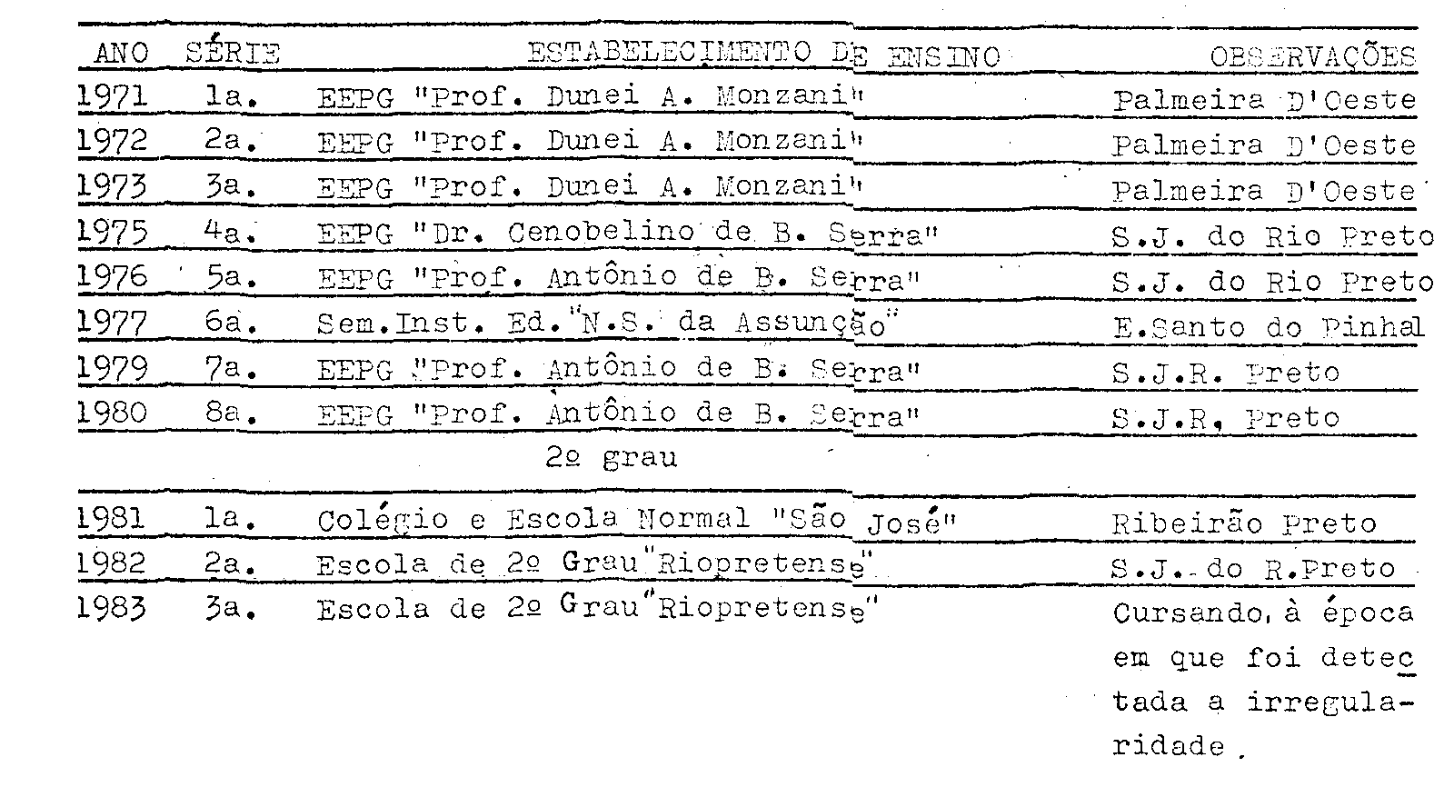
PROCESSO CEE Nº 2699/83 - CEPG - PARECER CEE Nº 958/84 - 2 -

A irregularidade objeto deste protocolado refere-se à inexistência de ato formal de equivalência de estudos, feitos pelo aluno, em 1977, no seminário Instituto Educacional “Nossa Senhora da Assunção”, situado em Espírito Santo do Pinhal.

2 - APRECIAÇÃO:

Após ter frequentado a 8ª série, em 1980, na EEPG "Prof. Antônio B. Serra", de Sao José do Rio Preto, e ter sido aprovado, o nome do mesmo constou como concluinte do grau, na lista publicada no DO de 31/07/81, Suplemento 12, página 80, coluna 02, tendo sido expedido ao interessado o certificado de conclusão do ensino de 1º grau, em 29 de dezembro de 1980 (fls. 06 processo DRESJEP 9170/83).
A vista da documentação exibida pelo interessado, em 1981, o aluno foi matriculado na 1ª série do 2º grau, no Colégio e Escola Normal “S.Jose" de Ribeirão Preto e prosseguiu os estudos relativos aquele grau.
Conforme explicitou a DRE de São José do Rio Preto (fls. 09 - processo DRESJRP-9170/83), ”quando da verificação da escolaridade, conforme determina a Resolução 25/81, para a publicação da lauda de 2º grau, ficou constatada a ausência de equivalência de estudos relativa a 6ª série cursada no Seminário".
Segundo se pode constatar, a EEPG “Prof. Antônio de Barros Serra", de São José do Rio Preto, deveria ter solicitado o ato formal de equivalência, o que não ocorreu, gerando a irregularidade, objeto deste protocolado.
O histórico escolar emitido pela EEPG "Prof. Antônio de Barros Serra" transcreveu os conteúdos curriculares que constituíram a 6ª série, frequentada por José Limentino de Rezende, que foram os que seguem (fls. 05):
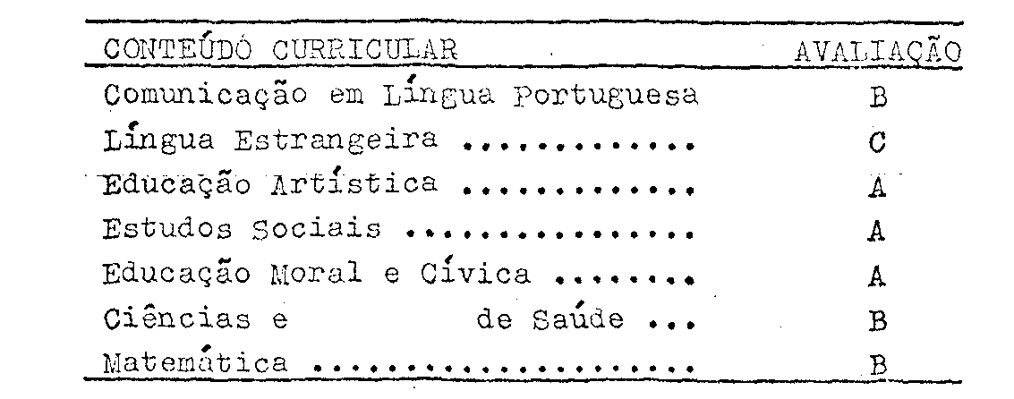

OBSERVAÇÃO: Religião na 6a. série conceito A
Língua Estrangeira na 5ª, e 6ª séries- Francês.
Este Colegiado já exarou inúmeros pronunciamentos sobre equivalência de estudos feitos em Seminários, principalmente daqueles efetuados no Instituto Educacional “Nossa Senhora da Assunção”, de Espírito Santo

PROCESSO CEE Nº 2699/83 - CEPG - PARECER CEE Nº 958/84 - 3 -

do Pinhal e tendo em vista a organização curricular adotada por aquela instituição de ensino, que não diverge do preceituado na legislação vigente, os pareceres têm concedido atos formais de equivalência, sem quaisquer exigências complementares.
O protocolado deu entrada no prazo previsto no parecer CEE 686/83 do ilustre Consº Renato Alberto T. Di Dio, contendo o pedido de regularização da vida escolar do interessado, pela Escola de 2º Grau “Riopretense”.
Há pronunciamentos favoráveis das autoridades de ensino da estrutura organizacional da Secretaria de Estado da Educação, as quais foram dadas audiências, em observância ao contido em legislação específica e, à vista das manifestações, concluo pelo atendimento ao solicitado conforme se segue.

3 - CONCLUSÃO:

À vista do exposto, consideram-se os estudos realizados por JOSÉ LIMENTINO DE REZENDE, em 1977, na 6ª série do Seminário Instituto- Educacional “Nossa Senhora da Assunção”, como equivalentes à conclusão do ensino da 6ª série do 1º grau, convalidando-se a matrícula efetuada, em 1979, na 7ª série da EEPG "Prof. Antônio de Barros Serra", de São José do Rio Preto, bem como os demais atos escolares praticados pelo interessado.
São Paulo, 21 de março de 1984
a) Consº Gérson Munnoz dos Santos
Relator

4 - DECISÃO DE CÂMARA:

A CÂMARA DO ENSINO DO PRIMEIRO GRAU adota como seu Parecer o Voto do Relator.
Presentes os nobres Conselheiros: Abib Salim Cury, Gérson Munhoz dos Santos, Cecília Vasconcellos Lacerda Guaraná, Sílvia Carlos da Silva Pimentel, Sólon Borges dos Reis, Luiz Antônio de Souza Amaral, Sérgio Salgado Ivahy Badaró e Guiomar Namo de Mello.
Sala da Câmara do ensino do primeiro Grau, em 25 de março de 1984.
a) Consº SÓLON BORGES DOS REIS
Presidente (no exercício da Presidência, de acordo com o Art. 12, § 32, do R.I. do CEE)

PROCESSO CEE Nº 2699/83 - CEPG - PARECER CEE Nº 958/84 - 4 -

DELIBERAÇÃO DO PLENÁRIO

O CONSELHO ESTADUAL DE EDUCAÇÃO aprova, por unanimidade, a decisão da Câmara do Ensino do Primeiro Grau, nos termos do Voto do Relator.
Sala "Carlos Pasquale", em 27 de junho de 1984.
a) CONSº CÉLIO BENEVIDES DE CARVALHO
PRESIDENTE

